МИНОБРНАУКИ РОССИИ
федеральное государственное бюджетное образовательное учреждение
высшего образования
«Балтийский государственный технический университет «ВОЕНМЕХ» им. Д.Ф. Устинова»
(БГТУ «ВОЕНМЕХ» им. Д.Ф. Устинова)

Кафедра |  | Н2 |  | Программная инженерия и интеллектуальные системы
 |  | шифр |  | наименование кафедры, по которой выполняется работа
Дисциплина |  | Технологии распространения, развёртывания и сопровождения ПО
 |  | наименование дисциплины

УЧЕБНО-ПРАКТИЧЕСКАЯ РАБОТА
№4
номер задания (при наличии)
Реализация Continuous Deployment с мониторингом
и использованием Kubernetes
Вариант 17
при наличии указать тему учебно-практической работы и (или) номер варианта

ОБУЧАЮЩИЙСЯ
группы |  |  |  |  | О727Б
 |  | Тарасевич В.В.
подпись |  | фамилия и инициалы
дата сдачи
ПРОВЕРИЛ
 |  | Мажайцев Е.А.
подпись |  | фамилия и инициалы
Оценка / балльная оценка
дата проверки

СОДЕРЖАНИЕ
1 Постановка задачи 3
2 Выполнение работы 4
ПРИЛОЖЕНИЕ А Листинг кода 9

1 Постановка задачи
Требуется реализовать этап Continuous Deployment созданного ПО с использованием Kubernetes и средств мониторинга. Для достижения этой цели требуется выполнить задачи, представленные ниже.
Дополнение разработанного ПО – ввиду специфики разработанного ПО (консольная утилита) требуется обеспечить его непрерывное исполнение на неопределённый промежуток времени.
Внедрение Kubernetes в проект – требуется внедрить в проект облегчённый движок Kubernetes – Minikube, создать для него манифесты Deployment и Service. Создать Helm Chart на основе созданных манифестов и развернуть приложение. В дашборде Minikube и в интерактивном режиме наблюдать успешную развёртку приложения.
Внедрение систем мониторинга – требуется развернуть в кластере Minikube систему мониторинга Prometheus, дополненную системой визуализации Grafana. Извлечь метрики из работающего приложения в обеими средствами.

2 Выполнение работы
Прежде всего, для обеспечения непрерывной работы программы в кластере minikube, был создан отдельный докер-образ, который помимо разработанного ПО включает в себя скрипт для вызова программы в бесконечном цикле с различными параметрами. Скрипт представлен на рисунке 1.
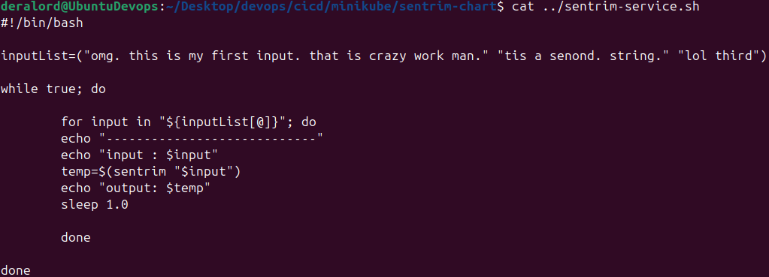
Рисунок 1 – Сервисный скрипт для программы
Следуя руководству на официальном сайте, на машину был установлен движок minikube и инструмент командной строки kubectl для взаимодействия с Kubernetes-кластером. Были разработаны манифесты Service и Deployment, текст которых представлен в приложении А. Был установлен инструмент управления конфигурацией Helm и собран чарт. Вид рабочей директории представлен на рисунке 2.
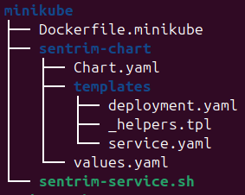
Рисунок 2 – Рабочая директория с minikube
С помощью Helm был произведён тестовый деплой приложения в кластер. Результат представлен на рисунке 2.
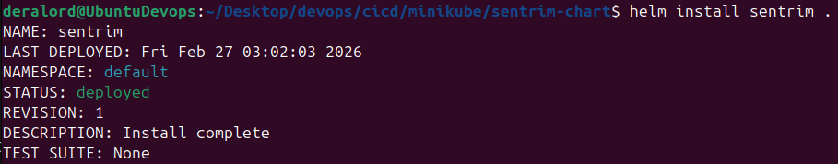
Рисунок 3 – Деплой программы через Helm
Для проверки успешности деплоя, в веб-браузере был открыт дашборд minikube, что представлено на рисунке 4.
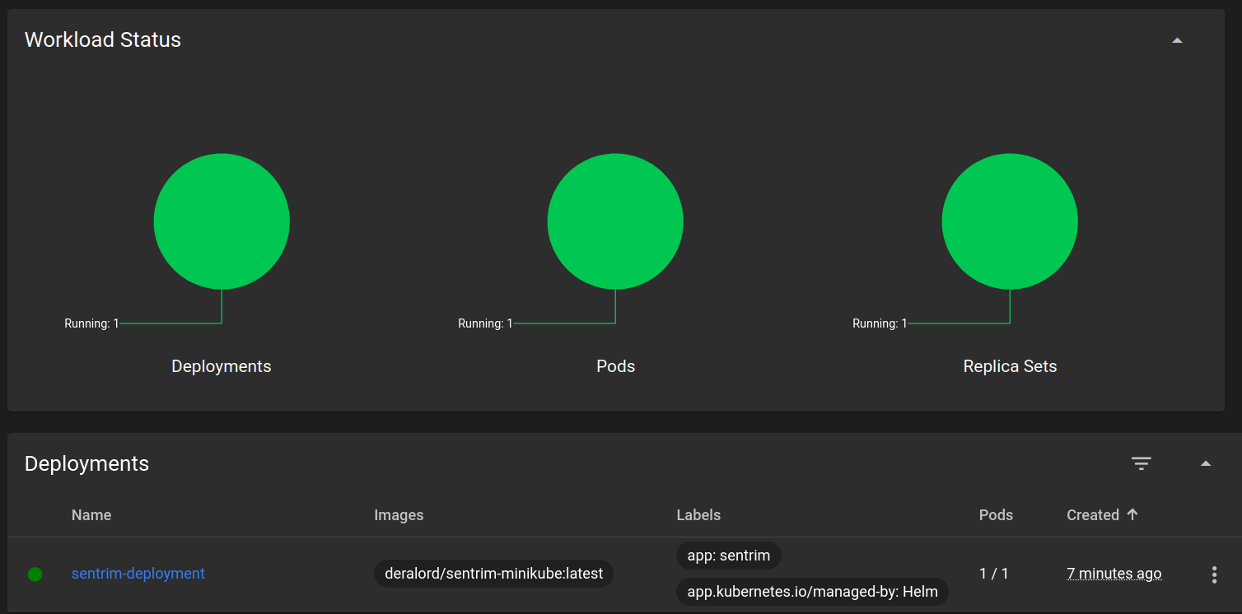
Рисунок 4 – Дашборд minikube
Из рисунка 4 видно, что в minikube развёрнут один деплой с приложением. Программа успешно выполняется в бесконечном цикле. На рисунке 5 представлен вывод в интерактивном режиме.
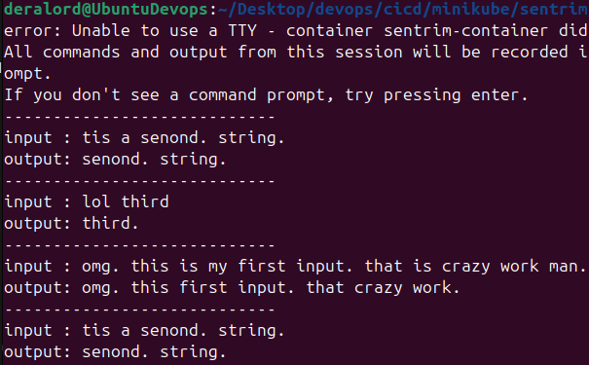
Рисунок 5 – Выполнение программы в кластере
После успешного деплоя, в кластер была внедрена система мониторинга Prometheus, что представлено на рисунке 6.
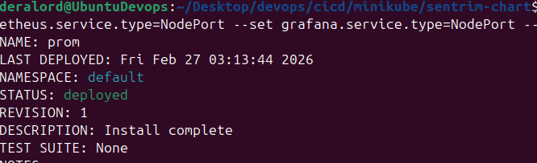
Рисунок 6 – Установка Prometheus
После установки Prometheus, стали доступны его веб-сервисы, что представлено на рисунке 7.
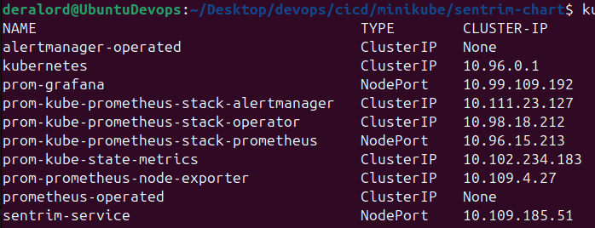
Рисунок 7 – Сервисы Prometheus
Для просмотра и извлечения метрик, следует обратиться к prom-kube-prometheus-stack-prometheus, представляющий из себя главную панель с доступом к query-запросам, TSDB и многому другому. Так, с помощью запроса была получена информация о средней загрузке процессора за некоторый срок, что представлено на рисунке 8.
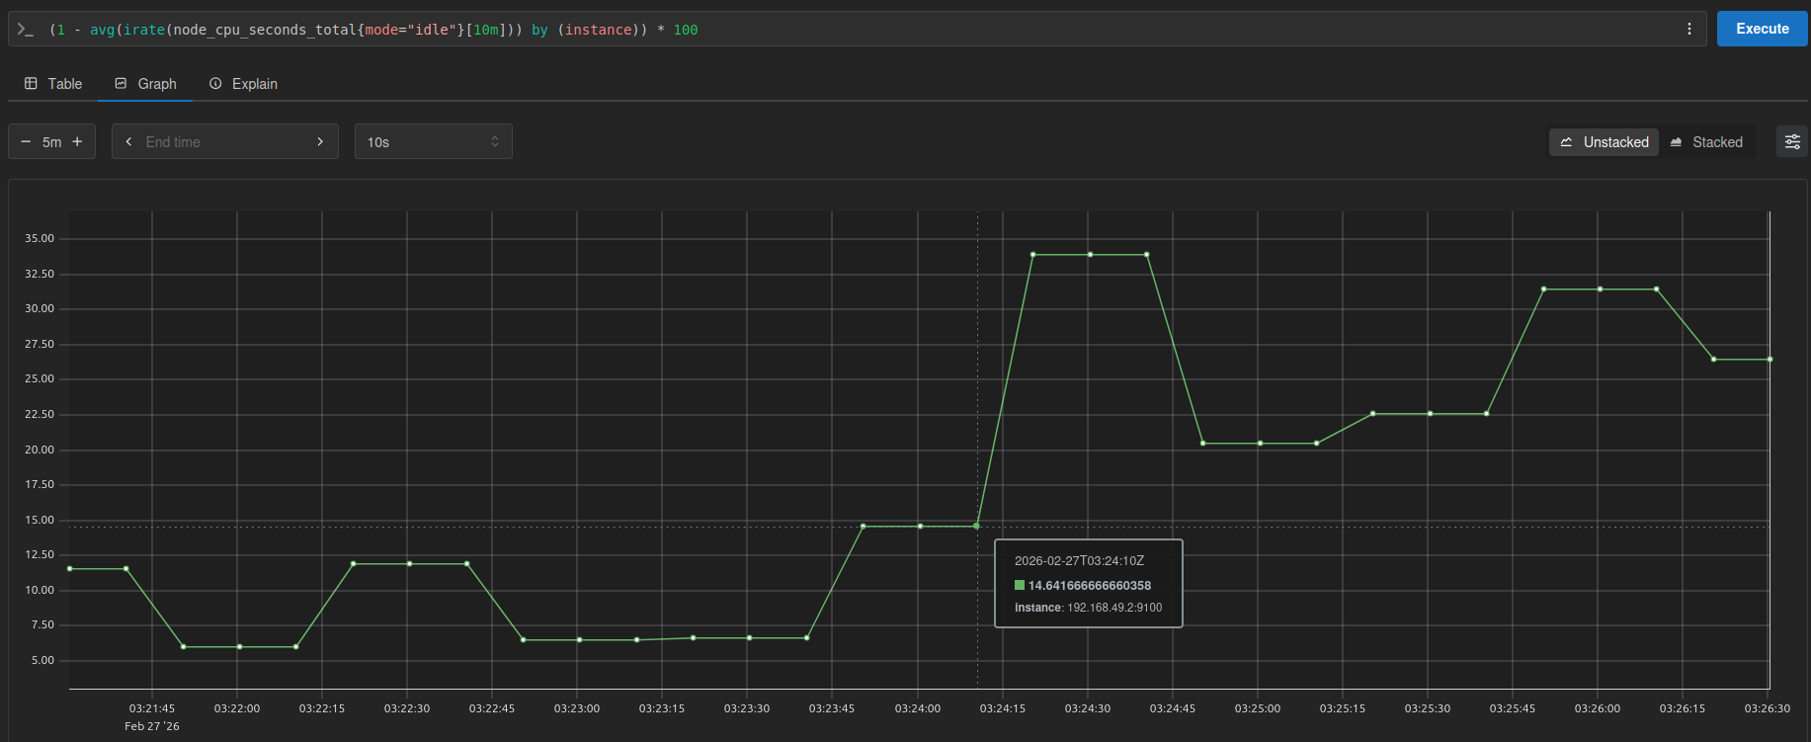
Рисунок 8 – Метрики приложения (загрузка ЦП)
Помимо встроенного в Prometheus механизма, вместе с ним поставляется Grafana, в которой можно создавать собственные дашборды или использовать предопределённые. С помощью Grafana был получен доступ к аналогичной метрике, что представлено на рисунке 9.
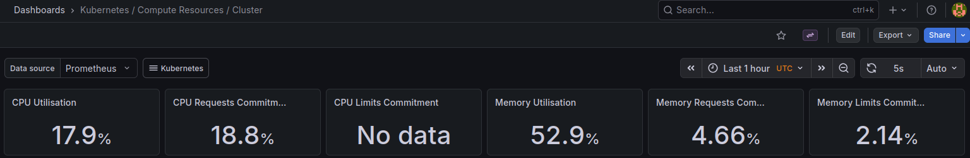
Рисунок 9 – Дашборд Grafana

ПРИЛОЖЕНИЕ А
Листинг кода
Ниже представлен листинг файла deployment.yaml.
apiVersion: apps/v1
kind: Deployment
metadata:
name: {{ .Release.Name }}-deployment
labels:
app: {{ .Release.Name }}
spec:
replicas: {{ .Values.replicaCount }}
selector:
matchLabels:
app: {{ .Release.Name }}
template:
metadata:
labels:
app: {{ .Release.Name }}
spec:
containers:
- name: {{ .Release.Name }}-container
image: {{ .Values.image.name }}:{{ .Values.image.tag }}
imagePullPolicy: IfNotPresent
ports:
- containerPort: 80

Ниже представлен листинг файла service.yaml.
apiVersion: v1
kind: Service
metadata:
name: {{ .Release.Name }}-service
spec:
selector:
app: {{ .Release.Name }}
type: NodePort
ports:
- port: 8080
targetPort: 80

